国庫負担基準オーバー市町村への説明資料と説明方法まとめページ

国庫負担基準オーバー市町村への補助事業が
22億円→11億円に変更。
余った11億円は、重度訪問介護利用者の率が高い市町村に国庫負担基準のかさ上げにまわります。

厚労省ＨＰ 障害福祉予算ＰＲ資料
http://www.mhlw.go.jp/wp/yosan/yosan/15syokanyosan/dl/gaiyo-11.pdf
４ｐの1番上
（９）重度訪問介護等の利用促進に係る市町村支援 １１億円
重度障害者の割合が一定以上である市町村に対し、国庫負担基準を嵩上げすることに伴い、重度障害者の割合が著しく高いこと等により国庫負担基準を超えて訪問系サービスの費用を支給している市町村に対する補助事業について、小規模な市町村に重点を置いた財政支援を行う。

１１億円の行き先ですが、国庫負担基準を嵩上げする予算に回りました。

具体的には障害ヘルパー利用者のうち、重度訪問介護（＋重度包括）利用者が５％以上の市町村に、国庫負担基準を５％嵩上げします。詳しくは以下を。

厚労省の新資料が出ました。

以下の部分（平成27年2月13日第１５回「障害福祉サービス等報酬改定検討チーム」資料１の４１ページ）を新たに市町村の課長にノウハウ説明に行くときにこれも追加して持って行ってく ださい。
これを読めば、厚労省としてはなるべく多くの市町村に対して、国も、市町村ヘルパー決算を国庫負担基準総額が上回るように国庫負担基準の工夫 をしたい（＝ヘルパー事業費の全額を補助対象にしたい。市町村が全額自腹の部分を減らしたい）と考えていることが市町村課長にもわかると思います。
この説明をした後に、「実は、厚労省も、県や市町村で工夫して国庫負担基準総額を上げる工夫をし てほしいと言っているんですよ」「（障害者団体の全国団体が厚労省とこの問題を定期的に協議していますが）厚労省が公式にこの要望書のような国庫負担基準総額を増やすノウハウを伝えることはできないから、自治体間で伝え合ってもらうと助かる・・・ということも言っています」
と市町村課長に説明下さい。

（平成27年2月13日 厚労省 第１５回「障害福祉サービス等報酬改定検討チーム」資料１ の４１ページ）

８．その他

(1) 国庫負 担基準の見直し

（重度障害者の利用実態を考慮 した国庫負担基準の見直し）

○ 国庫負担基準は、これまで全市町村の９割程度の市町村に超過負担が生じない水準を維持す るため、報酬改定の都度引上げを行ってきたが、平成２５年度実績では、全市町村の７５．８％の市町村に超過負担が生じない状況になっており、この割合はこれまで横ばいを続けている。また、全国ベースで見れば、訪問系サービスの国庫負担基準額が訪問系サービスの総費用額を上 回っている状況である。

○ これらを鑑みると、従来と同様に一律に国庫負担基準を引き上げても、超過市町村数の状況 は変わらないことが想定されることから、重度障害者の利用実態を考慮した水準を設定する。

○ なお、基本報酬の見直しや加算の創設等の影響分についても、国庫負担基準の水準に反映さ せる。

○ また、今回の見直しにおいて、国庫負担基準の平均額は、基本報酬の見直しや加算の創設等 により、１１．９万円から１２．５万円（＋５．０％）の引上げとなる。

●重度障害 者の利用実態を考慮した国庫負担基準の見直し
訪問系サー ビス全体の利用者数に占める重度訪問介護及び重度障害者等包括支援利用者数の割合が５％以上の市町村に対し、市町村全体 の国庫負担基準総額の５％嵩上げを行う。

第１５回「障害福祉サービス等報酬改定検討チーム」資料１
http://www.mhlw.go.jp/file/05-Shingikai-12201000-Shakaiengokyokushougaihokenfukushibu-Kikakuka/15-1.pdf#page=41

詳しい解説は以下を参照（最新号記事に加筆）

国庫負担基準オーバー市町村への補助事業の変更と国庫負担基準を増やすための解説の通知

厚労省から２０１４年７月８日に通知が出ました。
この中で、「１」として、ヘルパー事業費が国庫負担基準の全利用者合計額をオーバーする市町村への補助事業である「重度訪問介護等の利用促進に係る市町村支援事業」の今年度の方針が出ています。
具体的には、当初予算２２億円の補助事業に対して、昨年度は全国から３７億円の要求があり、省内のお金をかき集めて３７億円の補助を行っていますが、２年連続でかき集めを行っているため、今後それがかなわなかった場合には、人口１０万人以下の市町村（平成２４年障発０５２３第１号の通知の別紙４の助成額の③）に満額補助を行い、１０～３０万人の市や３０万人以上の市には、残ったお金で補助率を下げて補助することになる可能性があるという意味です。
一方で、「２」として、ヘルパー事業費が国庫負担基準の全利用者合計額をオーバーする市町村への対策が示されています。２の（１）で重度包括対象者をしっかりカウントしてくださいという内容と、２の（２）では、そもそものヘルパー制度利用者の裾野を広げて、国庫負担基準ほど使わない利用者の割合を増やすことで、市町村の国庫負担基準の総額を増やす方法を薦めています。
例えば、ヘルパーを全く使っていない（家族だけで介護をしているケースが多い）区分６の重度障害者が月１回でもヘルパーを使って重度訪問介護で外出した場合、月４４万円、年５００万円ほどの国庫負担基準が加算されます。こういう障害者が２０人いれば１億円も国庫負担基準合計額がアップします。これならほとんどの市町村で国庫負担基準を事業費がオーバーすることはなくなります。
過去には、支援費制度時代にＳ県の各圏域では、すべてのヘルパーを使ったことのなかった障害者に少しずつの時間を支給決定しておき、風邪をひいた時や家族が急な用事で介護できない場合などに、気軽にヘルパーが使えるようにした結果、国庫補助基準オーバーする市町村は県内に１箇所も出ませんでした。
また、昨年、ある政令指定都市では、移動支援事業の利用者を重度訪問介護や通院等介助など個別給付に変更し、国庫負担基準オーバー額を３分の１に減らしました。（その後の情報で、今年度は超過が０になったそうです）。

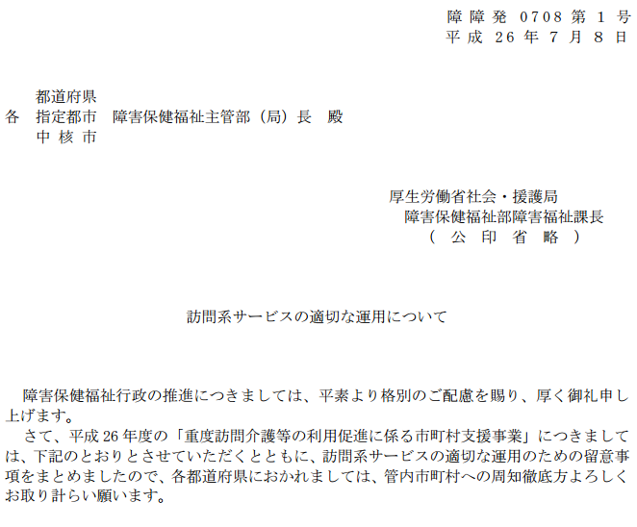
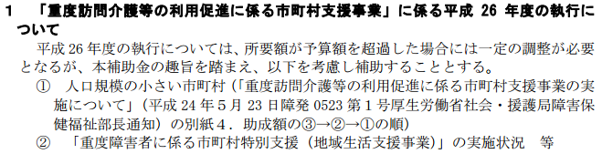

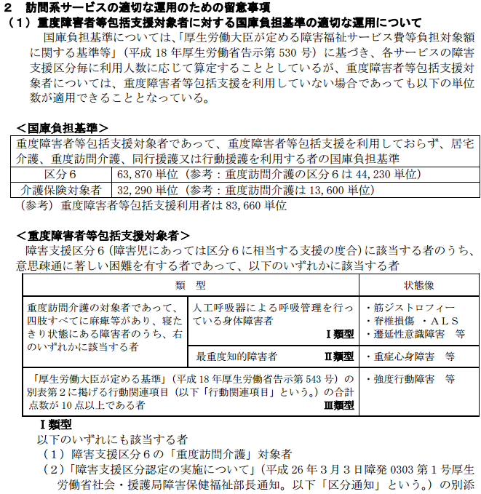
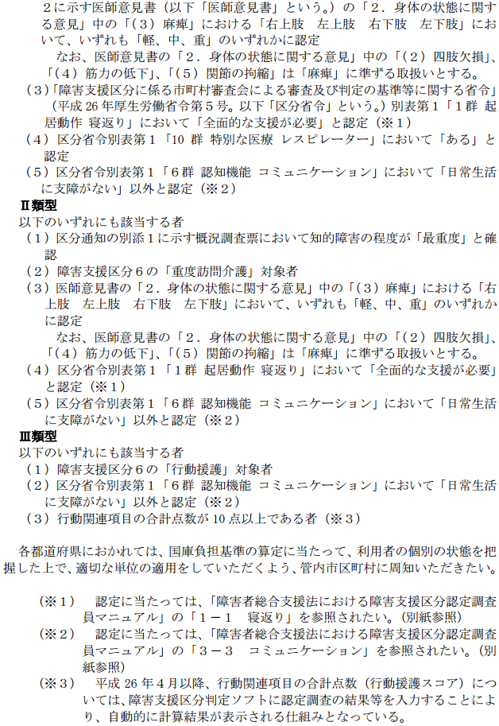

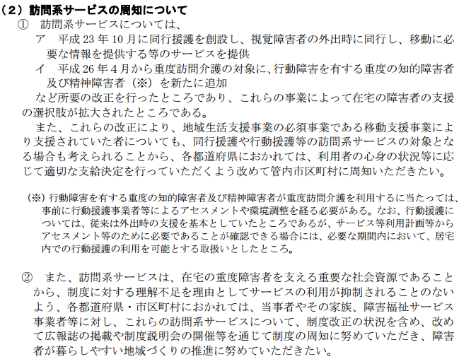

市町村で国庫負担基準をオーバーしないような対策を（前ページの通知）

前ページの通知（最後の②）のように、ヘルパー利用者の裾野を広げて、あまりヘルパー制度を利用することのない障害者にもヘルパーを使ってもらうことで、結果的に国庫負担基準総額を上げる方法は、実際に少なくない市町村で行われています。それらの市町村ではヘルパー事業費が国庫負担基準総額内に収まっています。厚労省としては、おおっぴらには通知に書けませんが、本当のところは、各市町村でこのように工夫して、国庫負担基準合計を事業費がオーバーする市町村はなくなってほしいのです。国庫負担基準は自立支援法を作るときに障害ヘルパーを義務的経費にする際に、財務省との約束で導入せざるをえなかった総量規制もどきです。知事会も市長会も町村長会も国庫負担基準に反対し、「ヘルパー事業費全額（の２分の１を）を国が国庫負担すべき」という意見です。一方、ヘルパーを家に入れたくないなどの家族はまだまだ多く、そういった世帯では障害者は介護が十分受けられない虐待状態にあります。少しでもヘルパーを使ってもらうことを市町村が積極的に全障害者に働きかけることは、意義のあることです。
全国の障害者の皆さんは、地元の市町村や県に、こういった要望を積極的に行ってください。（ｐ１４～ｐ３１をコピーして渡して構いません。また、次頁からは市町村の課長に渡す要望書の見本です）。
なお、義務的経費の障害福祉サービス全体で国予算は９０００億円もあり、障害ヘルパーの国庫負担基準オーバーが全国で数十億円あったとして、すべてのオーバー部分を利用者の裾野を増やす方法で解消するのは、たやすいことで、自然増に溶けこむほどの数字です。

国庫負担基準オーバー対策の要望書の見本

国庫負担基準総額をヘルパー事業費がオーバーしている市町村向けの要望書の見本を掲載します。障害者団体や障害者の皆さん、課長とアポを取って話して下さい。ｐ１４～ｐ１９の解説も読み込んだ上で持って行ってください。ｐ２６～ｐ３１は厚労省作成の報酬改定検討チームの資料です。これも持って行って説明してください。

＠＠市（町村なら変えてください）長殿
団体名＠＠＠
代表 ＠＠＠＠
＠＠県＠＠市＠＠＠＠＠＠＠
電話＠＠＠＠＠＠
要望書

障害福祉課におかれましては、いつも障害福祉施策にご尽力、ありがとうございます。訪問系サービスの「国庫負担基準の市町村ごとの合計額」を「各市町村の訪問系サービス事業費」が超えると、市町村が長時間ヘルパー利用者の支給量を抑制する傾向があるため、
①「国庫負担基準の市町村ごとの合計額」を正しく計算するようにしていただきたいです。（重度包括対象者の漏れが多発しています）
②家族が介護しているため訪問系サービスのニーズが短時間しかない、または病気の時にしかニーズがないといった重度障害者に対しても、予め少しの訪問系サービスを支給決定しておくなど、利用者のためにもなり、「国庫負担基準の市町村ごとの合計額」も高くなる取り組みを推進して下さい。外出を重度訪問介護で行うようにするなどの取り組みも進めてください。

詳細説明
国庫負担基準の仕組みは、2003年の支援費制度開始時に突然始まった障害ヘルパー制度の国庫補助基準が起源です。それまでヘルパー制度の国庫補助は、市町村が実施した事業費の全額が国５０％、都道府県２５％の補助が毎年満額決定されており、２００３年の国庫補助の上限の仕組みの開始時には、全国の都道府県・市町村が国に対して、反対の運動（ヘルパー事業費の全額を国庫補助の対象に戻すようにすべきだとの意見）を行いました。自治体側も対策しました。２００３年当時は支給決定者数によって国庫補助額が計算される仕組みだったため、関西のある県では市町村内のすべての重度障害者に支給決定を少しずつしておき、病気の時などに直ぐにヘルパーが使えるようにするとともに、国庫負担基準の市町村合計額を大幅に増やし、結果、県内全市町村でヘルパー事業費の全額が補助対象になっていました。
現行の制度では、支給決定者数で計算するのではなく、利用者数に変わっていますので、月に３０分以上の利用をしている障害者が基礎数になります。国庫負担基準の市町村の合計額が訪問系サービスの事業費よりも少ない場合は、国庫負担基準の合計額を超える訪問系事業費は市町村の全額負担となります。特に非定型の長時間の重度訪問介護は十分な支給量が出ない傾向にあります。しかし、和歌山で家族同居のＡＬＳ患者に１日２１時間以上の介護を行う判決が出るなど、障害者総合支援法にもとづく障害者の介護は、本来必要性があれば２４時間の介護も（市町村は）行わねばなりません。そこで、以下の方法を使い、国庫負担基準の市町村合計額を上げる取り組みを積極的に行って下さい。

１
厚労省の調査では、市町村の訪問系サービスの事業費が国庫負担基準の市町村合計額を超える市町村（東京２３区含む）のうち、何割かの市町村では、重度包括対象者（重症心身障害者や強度行動障害者や人工呼吸器利用者など）が全くカウントされてないために、国庫負担基準の市町村合計額が本来より低くなっています。
これらの重度包括対象者は、重度包括支援を利用すると８０万円台の国庫負担基準となりますが、重度包括支援を使わない場合で、居宅介護等の利用でも、国庫負担基準が月６３万円台になります。きちんと人数を把握すれば、居宅介護（同２４万円台）や重度訪問介護（同４４万円台）よりも高くなります。多くの市町村でこのミスがあることから、厚労省は今年３月の主管課長会議でも、この件について訪問系サービスのページで解説しています。７月にはこの件に関する通知も出しました。
なお、２０１４年４月より障害程度区分から障害支援区分に制度が変わった関係で、行動障害の重度包括の対象者が広がりました。このため、２０１４年度以降はさらなる重度包括対象者の増加が見込めます。この事実も含め、十分に注意喚起をしてください。

参考 国庫負担基準
 | 障害児 | 区分1 | 区分2 | 区分3 | 区分4 | 区分5 | 区分6 | 重度包括  対象者
通院等介助/通院等乗降介助 | 114,800 | 55,400 | 62,900 | 79,600 | 124,000 | 181,700 | 249,400 | 634,000
通院等介助/通院等乗降介助
＋身体介護/家事援助
身体介護/家事援助 | 86,200 | 26,800 | 34,700 | 51,000 | 95,900 | 153,500 | 220,800 | 634,000
重度訪問介護 |  |  |  | 198,200 | 248,100 | 311,100 | 440,700 | 634,000
行動援護 |  |  |  | 125,400 | 168,900 | 224,500 | 291,700 | 634,000
同行援護 | 112,700 |  |  |  |  |  |  | 634,000

２-１
現在ヘルパー制度（訪問系サービス）を全く使ってない（軽度や家族同居の）障害者には、急病に備えて、全員に通院等介助を数時間だけ支給決定しておくことをお願い致します。障害者が風邪などで体を動かすのが困難になった場合は、普段はヘルパーが不要な人でも、多くは体が動きにくくなり介助が必要になるものです。その場合、通院にヘルパーが付き添えますので安心です。しかし、訪問系サービスの利用には区分認定の申請や、訪問系サービスの申請が必要で、普段はヘルパーの必要がない障害者にとっては、申請行為がとても煩わしいものです。そのため、多くの障害者は病気の時は我慢してしまっています。病気の時などには、電話１つで助けに来てもらえるヘルパーがいると助かります。そこで、予め市町村がすべての重度障害者を回り、通院等介助などの申請書を書いてもらって、数時間だけでも支給決定しておき、病気をした時だけ使えるようにして下さい。また、その結果、月１回でも通院等介助を使えば、１か月分の国庫負担基準（区分６なら約２５万円）が市町村の国庫負担基準の合計額に加算されます。これによって、最重度の障害者にとっても必要な場合に長時間の支給決定がされやすくなります。

２-２
ほかにも、現在ヘルパー制度（訪問系サービス）を全く使っていない障害者で家族が介護している場合でも、同居家族の急な冠婚葬祭や急病等に備えて、全員に家事援助や身体介護や重度訪問介護を数時間だけ支給決定しておくことも、お願い致します。
なお、家事援助は家族が同居の場合は使えませんが、日中独居や家族がいない日には例外的に利用できるケースがあります。１ヶ月に１～２時間のみの少ない支給決定でも構いません。
重度訪問介護は３時間以上が基本になっていますが、これは３１日×３時間＝９３時間以上の支給決定を求められているものではありません。１日だけのための緊急用の支給決定ならば、例えば月に３時間だけの支給決定をしても構いません。

２-３
関連して、移動支援しか使っていない利用者には、重度訪問介護（外出目的のみに使うことも可能）に一部切り替えて支給することもお願い致します。月１回でも重度訪問介護や通院等介助を使えば、１ヶ月分の国庫負担基準が市町村の合計額に加算されます（重度訪問介護の場合は区分６で約４４万円）。これによって、他の最重度の障害者にとっても長時間のヘルパーの支給の可能性が高まり、良い状況になります。なお、居宅介護と重度訪問介護は基本的には同時に使えませんが、日が違う場合は利用可能です（厚労省方針で通知等は出ていないので厚労省に電話問い合わせで確認を）。同じ日でも、居宅介護の提供事業所と重度訪問介護が別の事業所の場合は利用可能です。
なお、重度訪問介護より移動支援の単価が高い場合は、事業所の収入が減るので事業所が受け入れてくれないという問題が生じますが、１回の外出サービスの先頭の1.5ｈのみ移動支援で行い、それ以降は重度訪問介護に切り替えするという方法なら単価がわずかに上がります。

２-４
通院等介助は通院のみならず、市町村役場、県庁、職安、税務署、その他の官公庁、投票、相談支援事業所に行く場合にも使えます。そこで、普段訪問系サービスを使っていない障害者（特に重度の障害者の場合は、家族以外との外出の経験がない障害者も多い）に対して、市町村が音頭を取って、市町村役場で企画して行う障害者交流会や、相談支援事業所の見学会などに、家族以外のヘルパーと月１回外出することで、親なきあとの地域での生活について、考える機会を作るようにしてはどうでしょうか。
退職者によるボランティア運転手によるリフト付車両などを使った移送と組み合わせてヘルパーによる通院等介助（相談支援事業所などにも行ける）を障害者に月１回提供する取り組みなども考えられます。

２-５
高齢者にも重度訪問介護で外出支援を行って下さい。全ヘルパー利用高齢者（介護保険の要介護３以上（障害支援区分では区分４以上に相当）の訪問介護利用者）に、６０分の重度訪問介護を支給し、介護保険のヘルパー利用の途中で月１回６０分以内の自由な散歩等をヘルパーの介助でしてもらう。（外出目的の支給決定なら介護保険にないメニューの「横出し」なので介護保険は使い切っていなくても障害者施策で支給決定できます）。
（障害支援区分の認定はケアマネに委託して、訪問のついでにやってもらうことができます。）
これで一人当たり月１３万円の国庫負担基準額が加算されます。１０人なら月１３０万円の加算となり、高齢者人口は多いため、大きな効果があります。

２－６
全身性障害等で身体介護・家事援助のみの利用者に、最低月１回（たとえば８時間程度）重度訪問介護で自由に外出してもらうことを薦めて下さい。これにより、外出をしていない障害者が友人に会いに行ったり、映画や趣味の買い物に出かけるなどができます。区分６の場合、国庫負担基準が２６万円台から４４万円台にかわります。日が変われば、同じ事業所でも重度訪問介護と居宅介護を利用できます。つまり、いつもは身体介護を使っている事業所１箇所と契約している障害者の場合でも、同じヘルパーに、月に１日だけ、外出する日はまる１日重度訪問介護を使って外出の支援を受けることが可能です。（家の中で長時間のサービスを使って、いつもは介護している家族がレスパイトとして長時間息抜きに外出することも可能）

２－７
行動援護対象者でまだ移動支援のみを使っている利用者には、行動援護に変更することを義務化することで、完全移行をして下さい。札幌市の例では、完全移行の方針を立てたことと、移動支援を行っている事業所にも行動援護の指定を取るように説明会を開いて呼びかけたことで、３６０人が行動援護に移行し１０億円前後の国庫負担基準額を上げました。
なお、この４月からは、移動支援を行っている事業者ならほとんど行動援護指定が取れる基準に緩和されています。
（同行援護も同様に移行をお願します）

３
障害支援区分への制度変更では、病状が良くなったり悪くなる波がある難病や、知的障害および精神障害が低く評価されすぎる従来の制度を改善するために「初めての場所でできない場合や、できたりできなかったりすることは、できないと評価する」という仕組みに変わりました（従来は、できたりできない場合は、より頻回のケースを評価）。このことが市町村で周知徹底されてないために、区分が下がったり、上がるべき人が上がらないケースが全国的に多発しています。制度改正の趣旨にそって、正しい区分判定をすることで、市町村の支給決定基準の合計額も上がります。
- 例えば電動車いす利用者で移動は支援が必要なくても、年に１回手動車いすで出かけるような場合は、「できたりできなかったりする場合はできない場合で評価」のルールに則り、移動は「全面的な支援が必要」となります。しかし、調査員が手動車いすで出かけたりしないのか？とわざわざ聞かないと、支援が不要と評価されます。
- 例えば、自宅の自分に合った高さの机であれば、食事が自分で出来る場合でも、喫茶店の低い机の場合など机の高さがあわない場合などで、食事に介助が必要な障害者の場合、「できたりできなかったりする場合は、できないと評価」のルールに則り、食事は「支援が必要」となります。

同時に、重度包括対象者の要件である、「寝返り」や「意志の伝達」についても、できたりできなかったりする場合は、できない場合を採用することになったため、新たに重度包括対象者になる方が増えています。例えば、寝返り項目においては、ホテルで泊まる場合には、ベッド柵がないことや布団が重いために介助が必要になる場合は、障害支援区分では「支援が必要」となり対象になります。意志の伝達においても、体調の変化により、たまに意思疎通が難しくなる場合でも、新たに対象に加わります。

これらの情報の周知徹底をお願いします。

厚労省で行われている報酬改定の検討会の資料を抜粋して掲載します
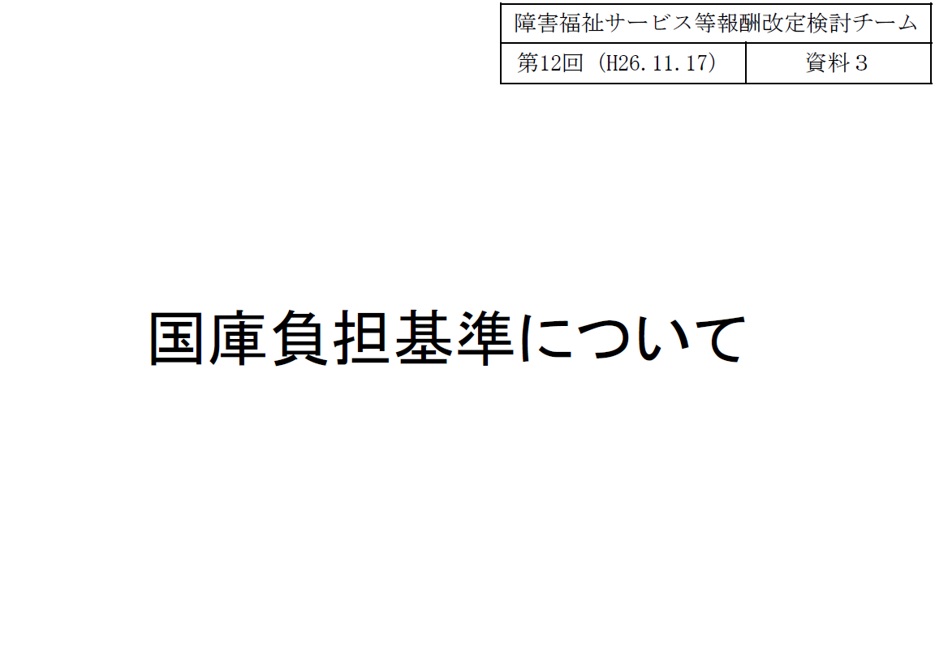
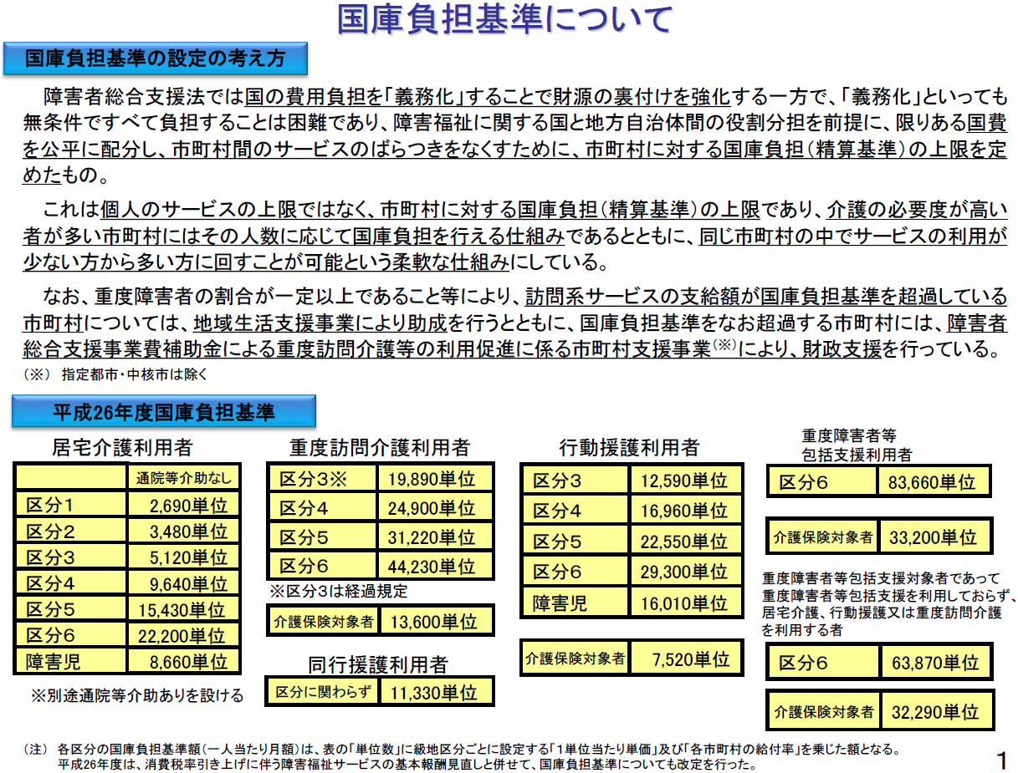
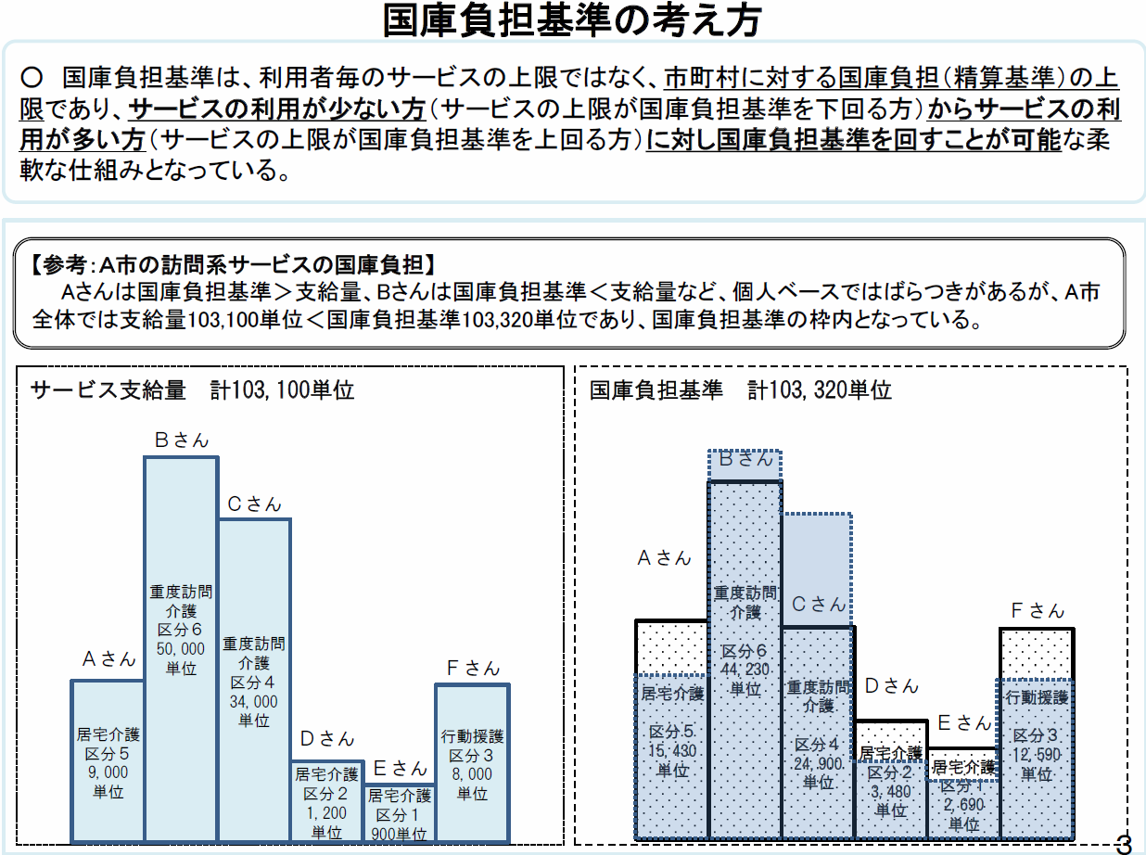

（解説：この図は、ある町の障害ヘルパー利用者が６人だった場合の図です。この町の場合は、ヘルパー事業費の全額が国庫負担の対象です。ただし、すでに基準ギリギリいっぱいまで使っているため、例えばＢさんが障害が進行した等の理由で支給決定時間を伸ばしてもらおうとしても、これ以上は町の負担が４分の４になるため、なかなか増やしにくい状態です（国庫負担基準オーバー部分への補助事業を行っていない県の場合）。
国庫負担基準は個々人の持ち時間ではなく、市町村ごとの国庫負担金精算のための計算根拠の数字です。市町村のヘルパー利用者全員分の１２ヶ月の合計額とヘルパー事業実績のどちらか少ない方が国庫負担対象額です。国庫負担基準は個々人の権利ではなく、いわば、たくさん使う人もそうではない人もいる中で障害支援区分やサービスごとの平均値のようなものと考えて下さい。）
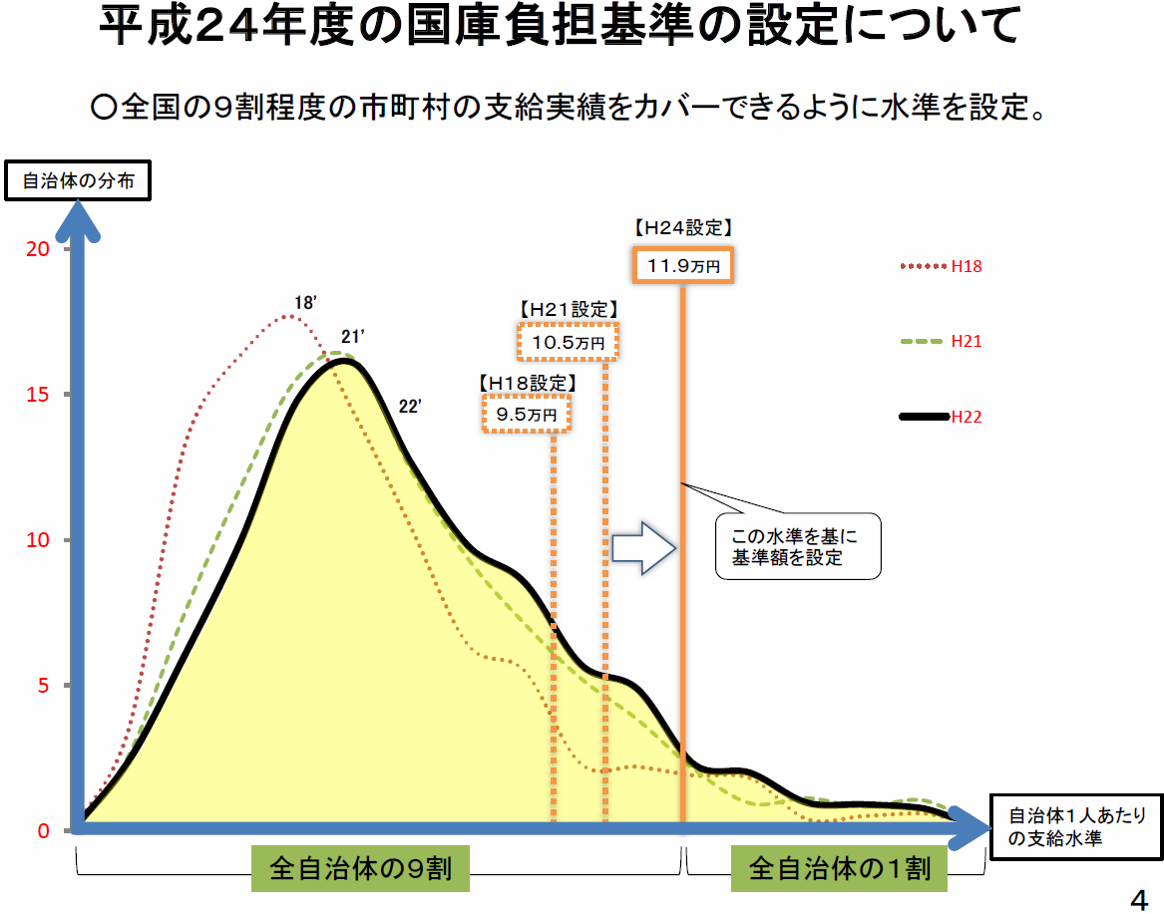
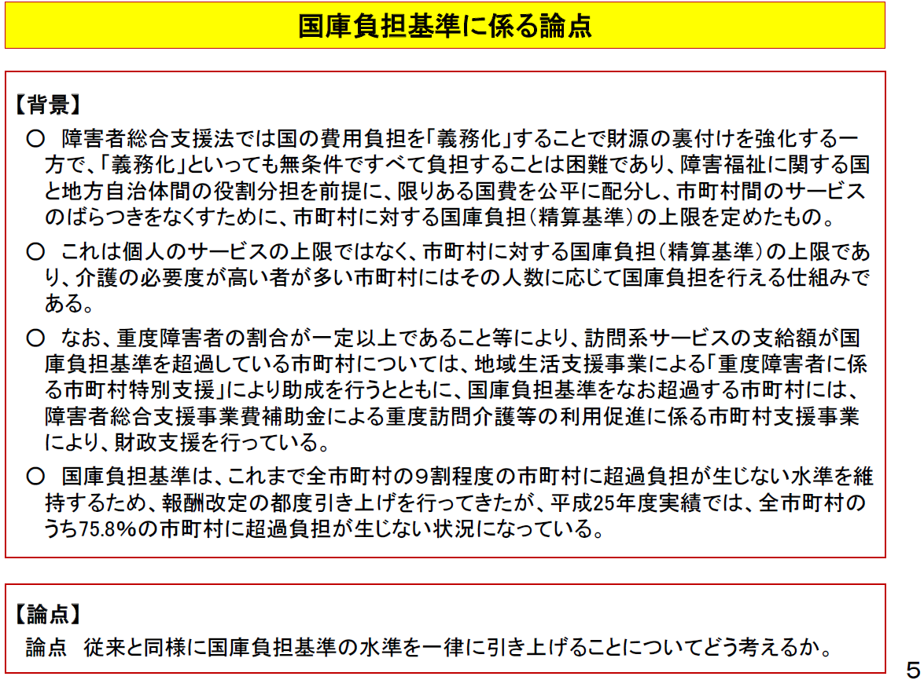
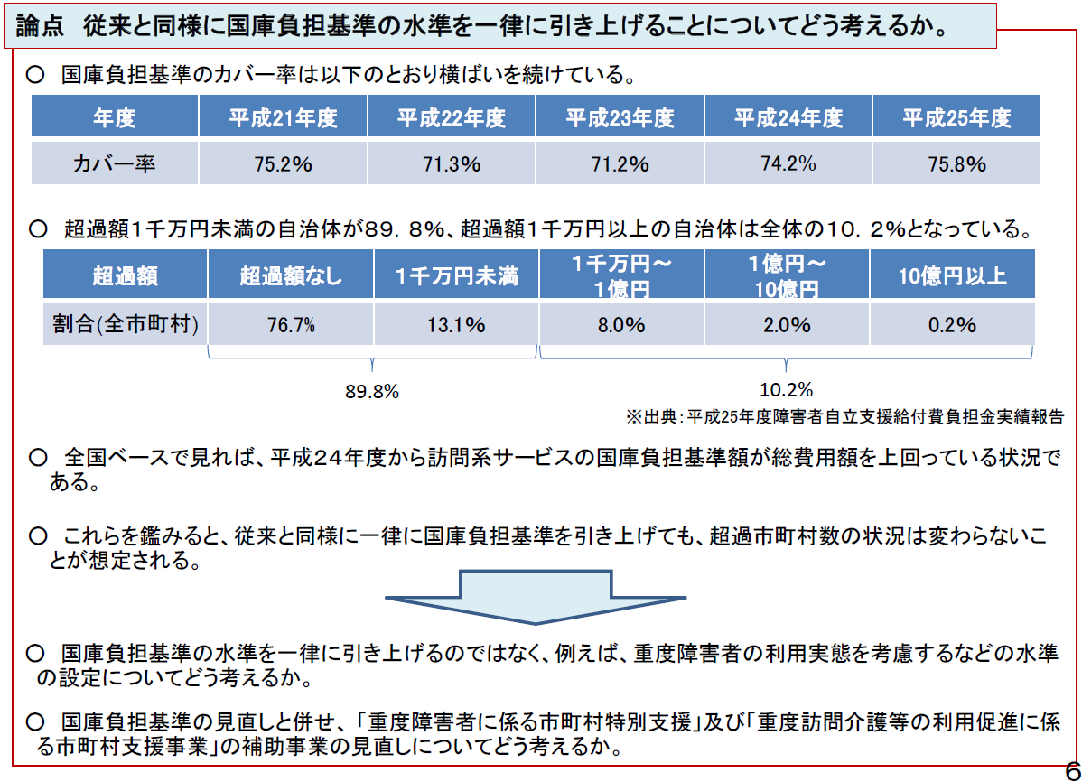

（解説：下の○２つが、現在厚労省で検討中の改正の案です。１つは、国庫負担基準を一律に上げるのではなく、重度訪問介護利用者が多い市町村に加算する方法を厚労省で検討中です。もう一つは、国庫負担基準オーバー市町村への補助事業の改正で、１０万人以下の小規模市町村へ重点的に補助する方向は今まで通りですが、大規模な市については、見直しをしたいということです）

